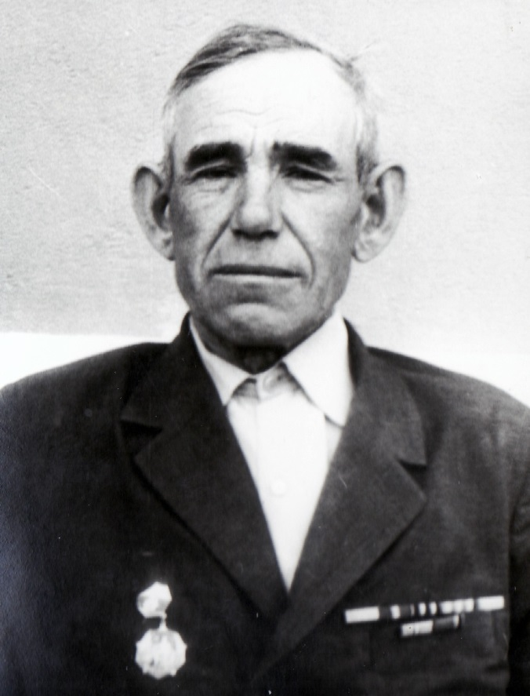

Кудряшов
Иван Стефанович
23.09.1917 г. – 11.01.1979 г.

